palIDENTIFICAÇÃO DO PROJETO (SOLICITAÇAO DE PATROCINIO)

NOME DO EVENTO: | VERANEIO ARAGUAIA PONTÃO 2025
LOCAL | PRAIA DO PONTÃO
SOLICITAÇÃO | R$ 200.000,00
PÚBLICO ALVO (QUANT/PERFIL) | 100 MIL PESSOAS /TURISTAS DE XINGUARA E REGIÃO
TOTAL DE EMPREGOS GERADOS | 1.000 EMPREGOS DIRETOS E 2.000 INDIRETOS

IDENTIFICAÇÃO DO PATROCINADO
NOME DO SOLICITANTE | PREFEITURA MUNICIPAL DE XINGUARA
CNPJ | 04.144.150/0001-20
ENDEREÇO | PRAÇA VITÓRIA RÉGIA S/N
CIDADE | XINGUARA
UF | PARÁ
CEP | 68555.320
TELEFONE | (94) 99174-5137
ENDEREÇO ELETRÔNICO | bruno.admd@hotmail.com

Xinguara, 18 de maio de 2025

Osvaldo de Oliveira Assunção Júnior
Prefeito Municipal
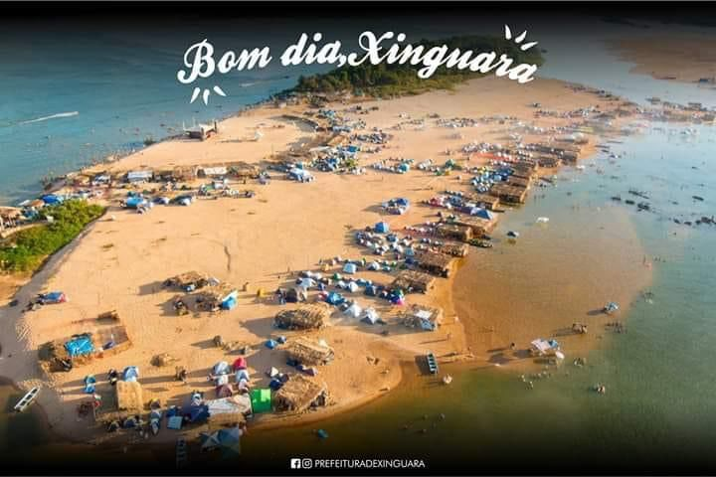

APRESENTAÇÃO DO PROJETO

O Rio Araguaia nasce na Serra do Caiapó no Estado de Goias proximo ao Parque Nacional das Emas; Durante o verão o Rio baixa formando diversas ilhas ao longo de seu curso, entre as quais a Praia do Pontão a 110 km de Xinguara no Distrito do Municipio São José do Araguaia.

O período de Alto Verão acontece no mês de Julho e se estende até meados de Setembro, onde banhistas de diversos lugares do Brasil e do mundo procuram para desfrutar as belezas naturais do Araguaia unindo a entretenimento e lazer.

Com responsabilidade Social e Preservação Ambiental, a Prefeitura Municipal em parceria com outros Municipios e Associações de moradores da localidade trabalham ações de educação na preservação do meio ambiente ao longo do leito do Rio que banha o Municipio e durante toda a temporada de Praia.

APRESENTAÇÃO

Veraneio Araguaia Pontão 2025 – O Rio Araguaia é um dos mais belos Rios Brasileiros, com 2.115km de extensão e deságua no Rio Tocantins. Durante o Verão, baixa consideravelmente seu nível de água, formando diversas ilhas em suas margens e outras no meio de seu curso. A Praia do Pontão desponta a partir do mês de maio, mas é somente no mês de julho que a praia está pronta para banho. Atraindo diversos Turistas, tanto pelas Praias como pelas belezas naturais oriundas de uma rica e diversificada fauna e bacia pesqueira, levando biólogos do Brasil e do Mundo a promover pesquisas e controles de preservação.

JUSTIFICATIVA

O principal intuito desse projeto é sensibilizar a sociedade quanto à necessidade de preservar o meio ambiente, a responsabilidade de cada um em manter as praias limpas e a importância de adotar atitudes corretas para que possamos reduzir a degradação ambiental e por meio da Educação Ambiental conseguir estimular a mudança de hábitos.

A Prefeitura Municipal de Xinguara criará diversas ações de que visam promover e propagar o Veraneio; Incentivo a pesca esportiva, canoagem e demais esportes. Ações de educação ambiental e responsabilidade Social também fazem parte desta rica programação, levando-se em consideração que logo o término do Veraneio, tudo é retirado da Praia que tem como parceria na limpeza e preservação a NATURANTINS – instituto Natureza do Estado do Tocantins.

OBJETIVO GERAL

REALIZAÇÃO DO VERANEIO ARAGUAIA PONTÃO 2025

OBJETIVOS ESPECÍFICOS

- Atividades de Preservação e Proteção Ambiental
- Incentivo ao Turismo Sustentável Regional;
- Divulgação das belezas naturais do Araguaia;
- Fortalecimento de toda cadeia produtiva do turismo sustentável na região;
- Oportunidade de novos negócios na Região, através da atração de público de cidades circunvizinhas e outros estados;
- Geração de Empregos diretos e indiretos;

AREA DE ABRANGÊNCIA

MUNICÍPIO DE XINGUARA, CIDADES CIRCUNVIZINHAS E OUTROS ESTADOS.

PERÍODO DE EXECUÇÃO

01 DE JULHO A 31 DE JULHO DE 2025

PUBLICO BENEFICIARIO

BANHISTAS DO MUNICIPIO E TURISTAS DE DIVERSAS REGIÕES DO PAÍS E DO EXTERIOR

METODOLOGIA GERAL

1 - Resultados Esperados: A Prefeitura Municipal tem por objetivo, executar diversas atividades de proteção ambiental, de valorização do Araguaia e de turismo sustentável na região.

2 - Coordenações do Projeto
O evento é coordenado pela Prefeitura Municipal de Xinguara

3 - Participação da Comunidade:
População de baixa renda contará com espaços específicos para mostrar seus trabalhos, onde serão vendidos, artesanatos, culinárias, entre outros.

4 - Estratégias de Mídia
A Prefeitura Municipal de Xinguara, organizador do VERANEIO ARAGUAIA PONTÃO 2025, tem como objetivo a divulgação em todas as formas de mídia na Região; atraindo Turistas, Investidores, Patrocinadores, etc...

5 - Geração de Emprego: Os empregos são gerados devido à movimentação envolvendo a organização do Veraneio, onde se tem que montar toda uma estrutura de barracas, banheiros, palco, iluminação e etc...

6 - Solicitação: de R$ 200.000,00 (Duzentos mil reais)

7 - Valores Concedidos por outros Patrocinadores: O evento conta com a participação de Prefeituras de Cidades Circunvizinhas e iniciativa Privada.

8 - Contrapartida Social – A Coleta de lixo reciclável é feita pela Cooperativa de Catadores de Materiais Recicláveis – COOPERLIMPA

9 - Responsabilidade Ambiental: A Prefeitura Municipal de Xinguara, através da SEMMATUR possui uma parceria com a NATURANTINS -TO para fiscalizarem através de ações intensificadas o devido cumprimento da legislação ambiental.

10 - Setores Contemplados: Comercio, Hotéis, Pousadas, Transporte, e etc...

PROGRAMAÇÃO DO EVENTO

- SHOWS TODOS OS FINAIS DE SEMANA (DURANTE OS 31 DIAS DO EVENTO)
- APRESENTAÇÃO DE ARTISTAS REGIONAIS
- PALESTRAS AMBIENTAIS (PRESERVAÇÃO E CONSERVAÇÃO DO MEIO AMBIENTE)
- ATIVIDADES DE LIMPEZA DA ILHA E DAS MARGENS DO RIO ARAGUAIA
- PROGRAMAÇÃO CULTURAL - DURANTE OS 04 FINAIS DE SEMANA SERÃO APRESENTADAS NO PALCO CENTRAL APRESENTAÇÕES CULTURAIS

Osvaldo de Oliveira Assunção Júnior
Prefeito Municipal

